|  |  |
| --- | --- |
|  |  |

**ПЛАН ЗАСТРОЙКИ**

**по компетенции «Социальная работа»**

**Итоговый (межрегиональный) этап Чемпионата по профессиональному мастерству «Профессионалы»**

***Нижегородская область***

(регион проведения)

2024 г.

Конкурсная площадка (Зона №1)

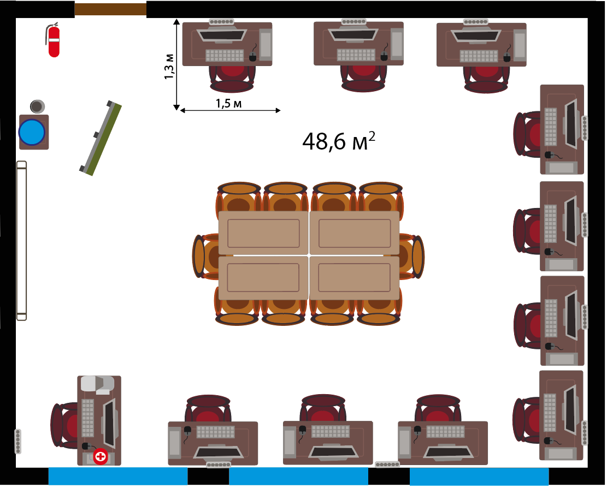

Условные обозначения:

|  |  |
| --- | --- |
|  | Стол компьютерный |
|  | Парта ученическая |
|  | МФУ |
|  | Стул офисный |
|  | Стул ученический |
|  | Компьютерная мышь |
|  | Компьютер |
|  | Флипчарт магнитно-маркерный |
|  | Аптечка |
|  | Огнетушитель |
|  | Корзина для мусора |
|  | Интерактивный дисплей |
|  | Кулер 19 л (холодная/горячая вода) |
|  | Розетка |
|  | Дверь |
|  | Окно |

–

**УТВЕРЖДЕНО**

Директор ГАПОУ СО «ЕЭТК»

_______________В.В. Вертиль

Конкурсная площадка (Зона №2)

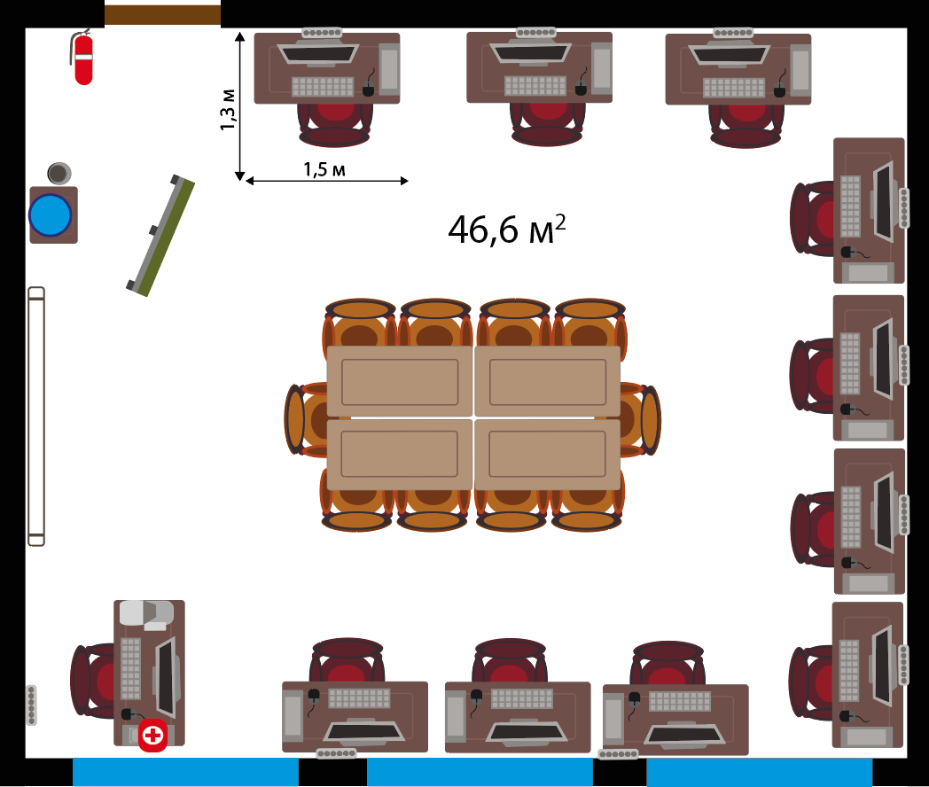

Условные обозначения:

|  |  |
| --- | --- |
|  | Стол компьютерный |
|  | Парта ученическая |
|  | МФУ |
|  | Стул офисный |
|  | Стул ученический |
|  | Компьютерная мышь |
|  | Компьютер |
|  | Флипчарт магнитно-маркерный |
|  | Аптечка |
|  | Огнетушитель |
|  | Корзина для мусора |
|  | Интерактивный дисплей |
|  | Кулер 19 л (холодная/горячая вода) |
|  | Розетка |
|  | Дверь |
|  | Окно |

**УТВЕРЖДЕНО**

Директор ГАПОУ СО «ЕЭТК»

_______________В.В. Вертиль

Конкурсная площадка (Зона №3)

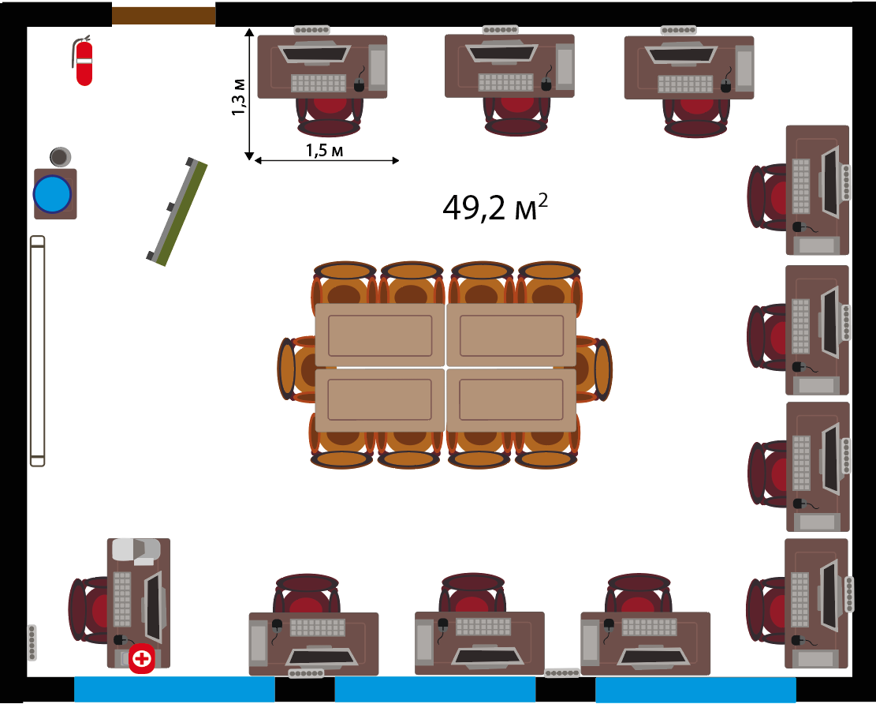

Условные обозначения:

|  |  |
| --- | --- |
|  | Стол компьютерный |
|  | Парта ученическая |
|  | МФУ |
|  | Стул офисный |
|  | Стул ученический |
|  | Компьютерная мышь |
|  | Компьютер |
|  | Флипчарт магнитно-маркерный |
|  | Аптечка |
|  | Огнетушитель |
|  | Корзина для мусора |
|  | Интерактивный дисплей |
|  | Кулер 19 л (холодная/горячая вода) |
|  | Розетка |
|  | Дверь |
|  | Окно |

**УТВЕРЖДЕНО**

Директор ГАПОУ СО «ЕЭТК»

_______________В.В. Вертиль

Конкурсная площадка (Зона №4)

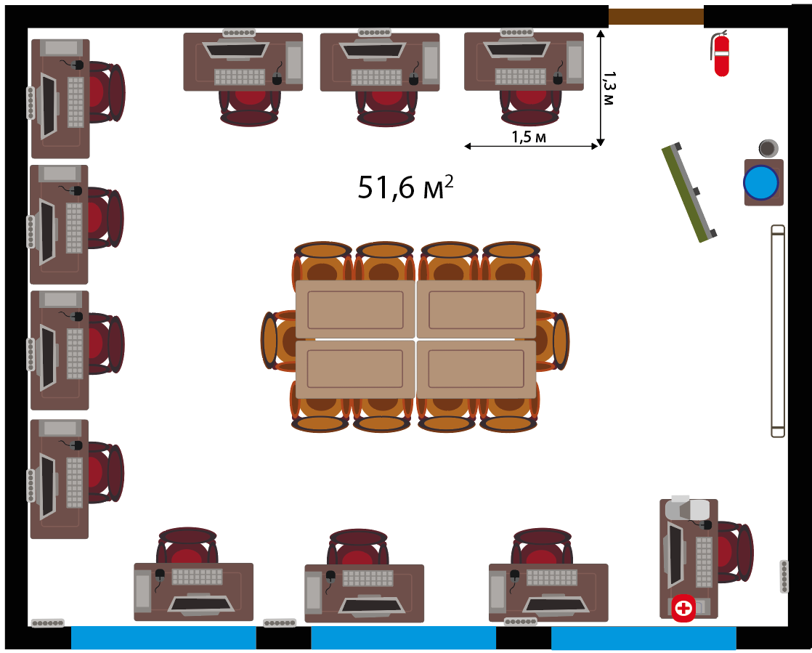

Условные обозначения:

|  |  |
| --- | --- |
|  | Стол компьютерный |
|  | Парта ученическая |
|  | МФУ |
|  | Стул офисный |
|  | Стул ученический |
|  | Компьютерная мышь |
|  | Компьютер |
|  | Флипчарт магнитно-маркерный |
|  | Аптечка |
|  | Огнетушитель |
|  | Корзина для мусора |
|  | Интерактивный дисплей |
|  | Кулер 19 л (холодная/горячая вода) |
|  | Розетка |
|  | Дверь |
|  | Окно |

**УТВЕРЖДЕНО**

Директор ГАПОУ СО «ЕЭТК»

_______________В.В. Вертиль

Комната конкурсантов (Зона №1)

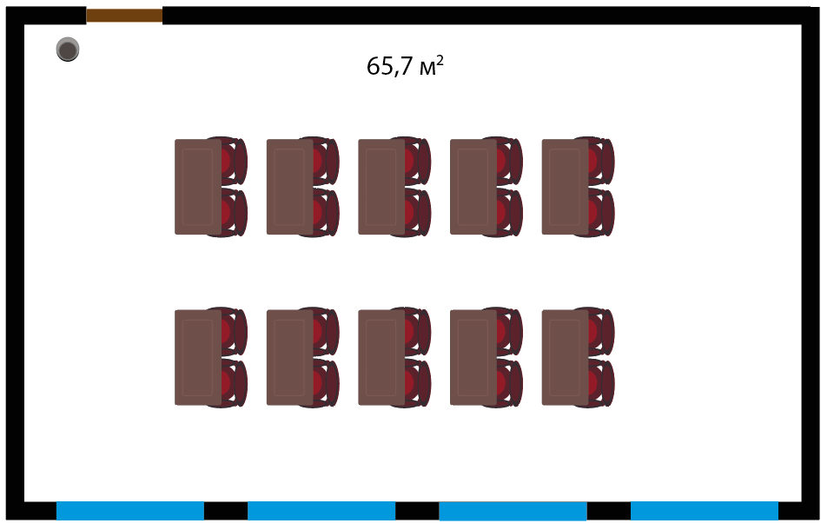

Условные обозначения:

|  |  |
| --- | --- |
|  | Стол компьютерный |
|  | Стул офисный |
|  | Корзина для мусора |
|  | Дверь |
|  | Окно |

Комната конкурсантов (Зона №2)

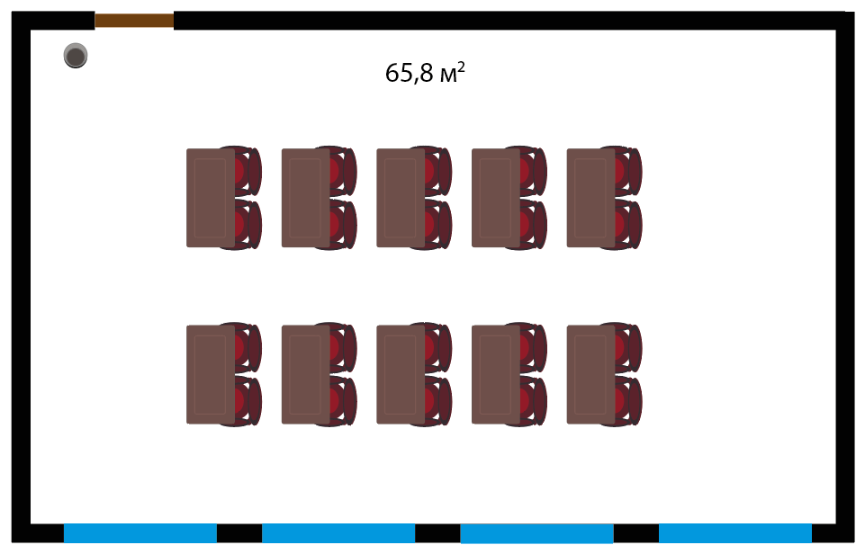

Условные обозначения:

|  |  |
| --- | --- |
|  | Стол компьютерный |
|  | Стул офисный |
|  | Корзина для мусора |
|  | Дверь |
|  | Окно |

Комната экспертов-наставников

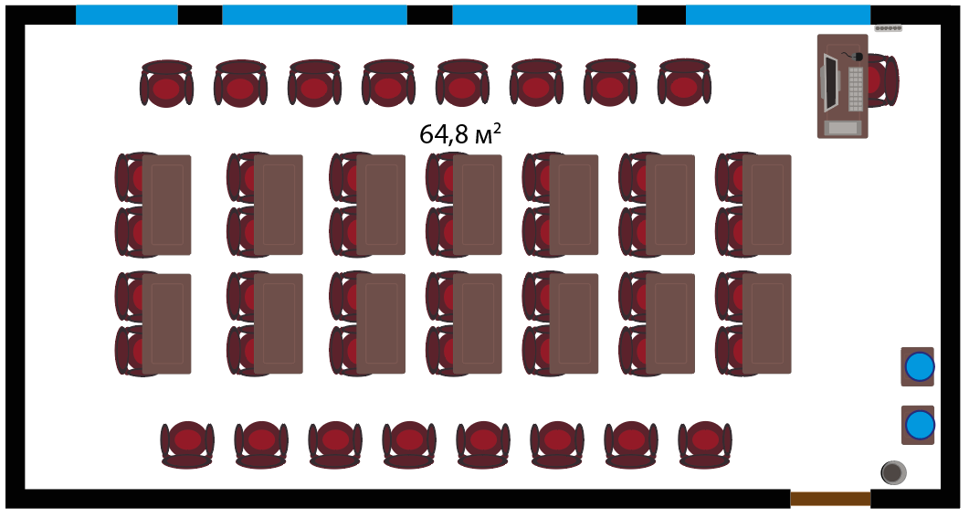

Условные обозначения:

|  |  |
| --- | --- |
|  | Стол компьютерный |
|  | Стул офисный |
|  | Корзина для мусора |
|  | Компьютерная мышь |
|  | Компьютер |
|  | Кулер 19 л (холодная/горячая вода) |
|  | Розетка |
|  | Дверь |
|  | Окно |

Комната руководителя группы оценки

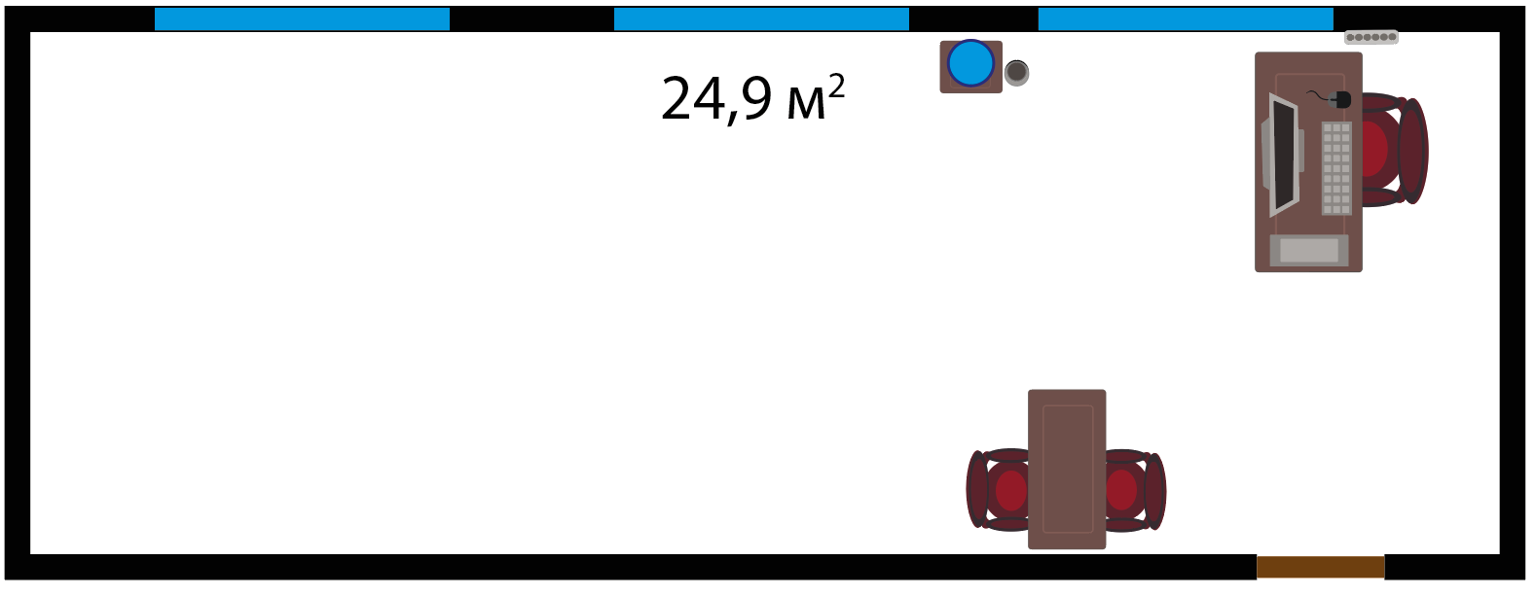

Условные обозначения:

|  |  |
| --- | --- |
|  | Стол компьютерный |
|  | Стул офисный |
|  | Компьютерная мышь |
|  | Компьютер |
|  | Корзина для мусора |
|  | Кулер 19 л (холодная/горячая вода) |
|  | Розетка |
|  | Дверь |
|  | Окно |

Комната главного эксперта



Условные обозначения:

|  |  |
| --- | --- |
|  | Стол компьютерный |
|  | Стул офисный |
|  | Компьютерная мышь |
|  | Компьютер |
|  | Корзина для мусора |
|  | МФУ |
|  | Кулер 19 л (холодная/горячая вода) |
|  | Розетка |
|  | Дверь |
|  | Окно |